ДЕПАРТАМЕНТ ОБРАЗОВАНИЯ ГОРОДА МОСКВЫ
СЕВЕРНОЕ ОКРУЖНОЕ УПРАВЛЕНИЕ ОБРАЗОВАНИЯ

Проект:
Разработка прыгающего робота для передвижения в труднодоступных местах и работ в сложных условиях
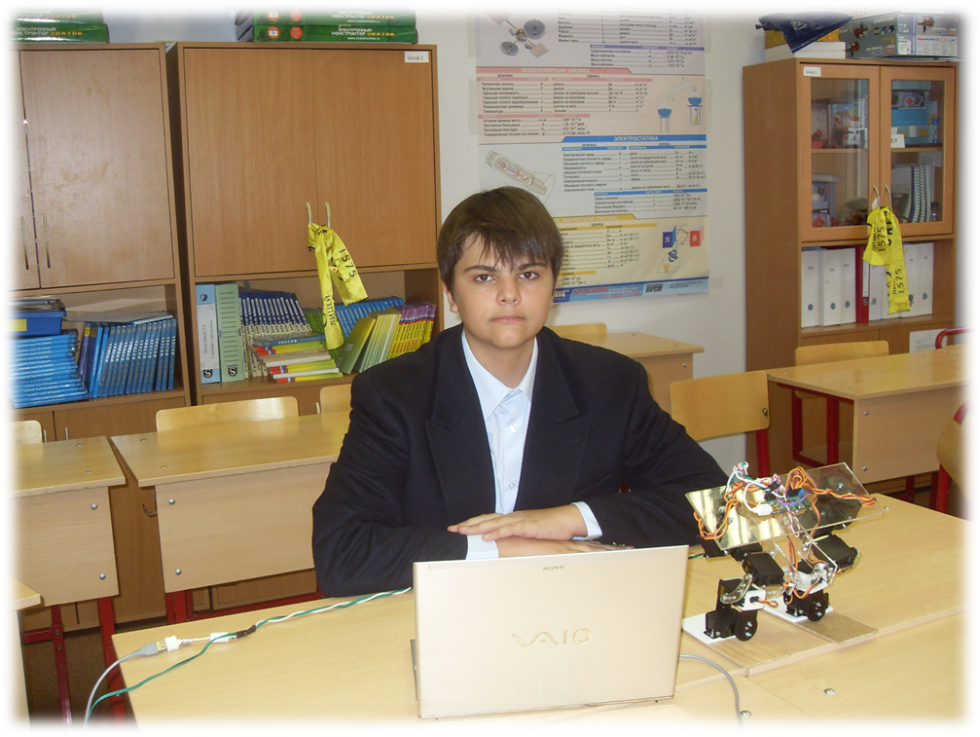
Работа
Учащигося 8 «В» класса лицея №1575 САО г. Москвы
Здановского Алексея

Руководитель работы, Чопорова Жанна Владиславовна
учитель физики
Введение
В проекте «Разработка прыгающего робота для передвижения в труднодоступных местах и работ в сложных условиях» исследуются возможности создания автономного или дистанционно управляемого прыгающего робота на двух ногах для передвижения по поверхности Луны.
Такие роботы, могут быть оснащены различными съемными манипуляторами и аналитическим оборудованием, могут использоваться для разведки местности, выполнения различных исследований и специальных работ: в узких проходах, на высоте, в опасных для человека условиях и т.д.
В проекте представлены результаты разработки опытного образца прыгающего робота – кузнечика с использованием различных технических и программных средств.
Электронно-механическая часть робота состоит из 10 сервомоторов, управляемых сервоконтроллером Pololu Mini Maestro 24.
Робот передвигается на двух ногах, каждая из которых имеет 5 степеней свободы, что позволяет ему вставать и садиться, двигаться в любых направлениях и преодолевать препятствия.
В результате выполнения проекта были получены результаты и выведены недостатки конструкции.

Актуальность темы: Люди давно мечтают о полетах на другие планеты и создании там своих поселений. Первым небесным телом, на котором побывали представители Земли была Луна, спутник Земли. Готовятся экспедиции на Марс. До настоящего времени такую идею не удалось реализовать. Поэтому многие хотели бы хоть раз в жизни побывать на внеземном объекте.
Гипотеза: Современный уровень развития робототехники позволяет предположить, что многие работы на начальном этапе создания инопланетных поселения могли бы выполнить роботы, так как обеспечить их работу намного легче, чем создать условия для работы людей на безжизненной планете.
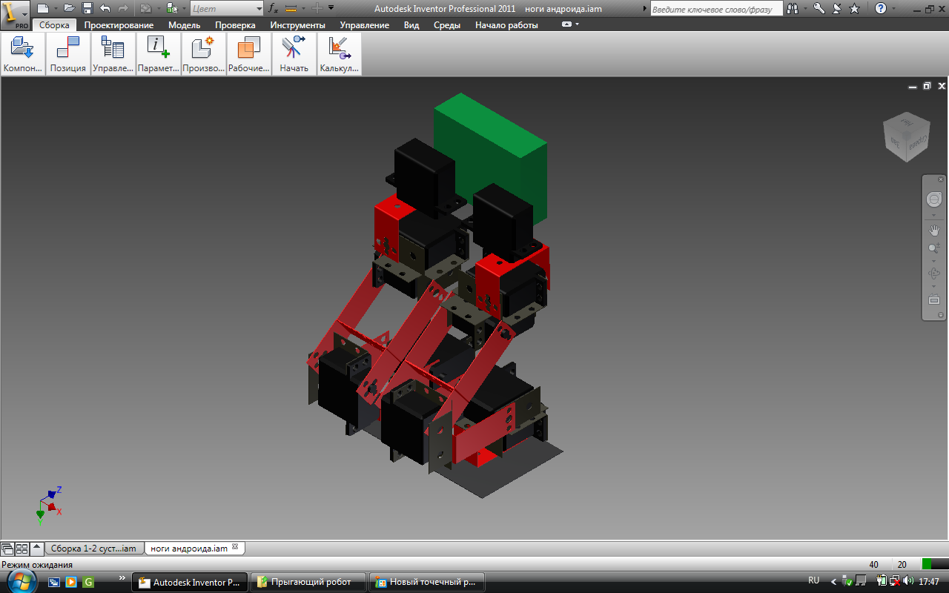

1.Постановка задачи
В проекте «Разработка прыгающего робота
для передвижения в труднодоступных местах и работ в сложных условиях» исследуются возможности создания автономного или дистанционно управляемого малогабаритного шагающего робота на двух ногах для работы в труднодоступных местах или в сложных условиях, где невозможно участие человека.

Робот смогут, используя разницу в гравитации на Земле и Луне просто перепрыгивать через препятствия, таким образом роботы использующие ноги как средства передвижения смогут использоваться для разведки местности, выполнения различных исследований и специальных работ: в узких проходах, на высоте, в опасных для человека условиях и даже на других планетах…
Такие роботы будут иметь несомненное превосходство в проходимости по сильно - пересеченной поверхности.
При работе в различных средах и условиях робот будет оснащенные различными съемными манипуляторами.
Можно указать некоторые из возможных областей применения таких роботов:
-поиск полезных ресурсов на большом расстояние
-исследование местности и рельефа труднодоступных территорий
-перемещение объектов или людей
-изучение строения различных объектов
В результате выполнения проекта должна быть разработана электронно-механическая конструкция прыгающего робота на 2 ногах, cоздан действующий образец модели дистанционно управляемого прыгающего робота на 2 ногах и проведены его испытания.

2. Технические требования к разработке опытного образца автономного малогабаритного робота - кузнечика:
- конструкция должна состоять из двух ног, каждая нога имеет 5 степеней свободы, корпуса и дополнительного оборудования (видеокамеры, манипулятора, датчики и т.п.)
- в автономном режиме (по программам) должен выполнять следующие действия: шагать и двигаться прямо, поворачиваться налево и направо; вставать из положения лежа; обходить препятствия;
- требования к съемным приспособлениям и манипуляторам: должны быть видеокамеры для передачи изображения впереди и сзади; манипулятор с захватом;
- размеры: высота 150-200 мм; вес- 1.0 -1.5 кг
- электропитание - 6-9 в.

4. Описание опытного образца модели автономного малогабаритного прыгающего робота.
Модель робота состоит из:
1. корпуса (для размещения контроллера, двигателей и другого оборудования),
2. двух ног (по 5 ноги с каждой стороны) с 10 сервомоторами
3. оборудования (аккумуляторы, манипулятор, приемник дистанционных сигналов, видеокамера и передатчик)
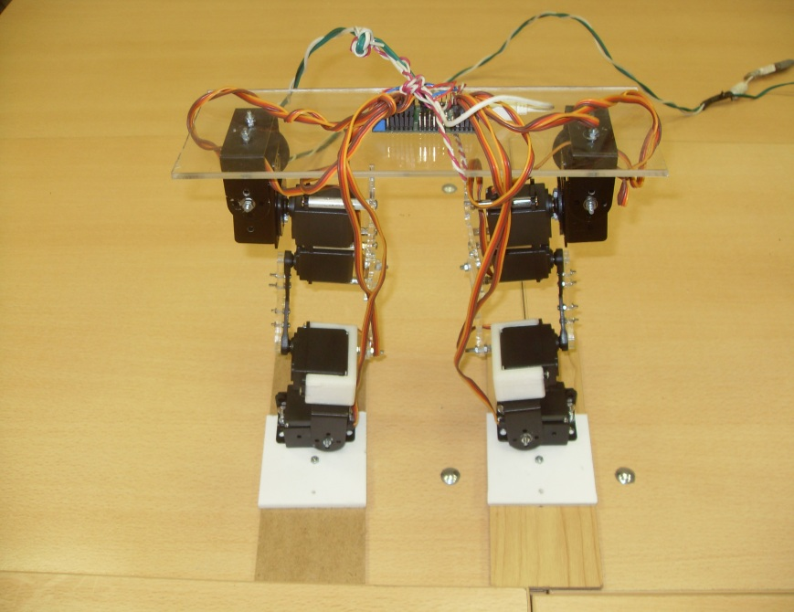
Рис. Фото опытного робота
Детали корпуса выполнены на лазерном станке и 3D принтере с помощью программ CorelDraw и SolidWorks, а также Autodesk Inventor.
Электронно-механическая часть робота состоит из 10 сервомоторов, управляемых сервоконтроллером Pololu Mini Maestro 24.
Робот передвигается на двух ногах, каждая из которых имеет 5 степени свободы, что позволяет ему вставать и садиться, двигаться в любых направлениях и преодолевать препятствия.
Робот может быть оснащен съемными манипуляторами в виде захватов и видеокамерой, передающей изображение на удаленный приемник.
4.1 Создание деталей ног и корпуса робота с помощью современных средств производства
Детали, из которых состоят ноги робота, были вырезаны на лазерном станке по программе, созданной с помощью специальной программы CorelDraw - редактора векторной графики, которая применяется в различных областях деятельности, например автомобилестроении.
Выбор программы CorelDraw был обусловлен применением лазерного станка для вырезания деталей робота.
С помощью программы CorelDraw автором проекта создано в 2D следующие чертежи деталей: верхняя и нижняя платформа; ноги; крепежи
Узлы для крепления ног к корпусу были сделаны автором проекта на станке-принтере 3D для изготовления деталей из пластмассы с помощью программы Solid Wоrks.
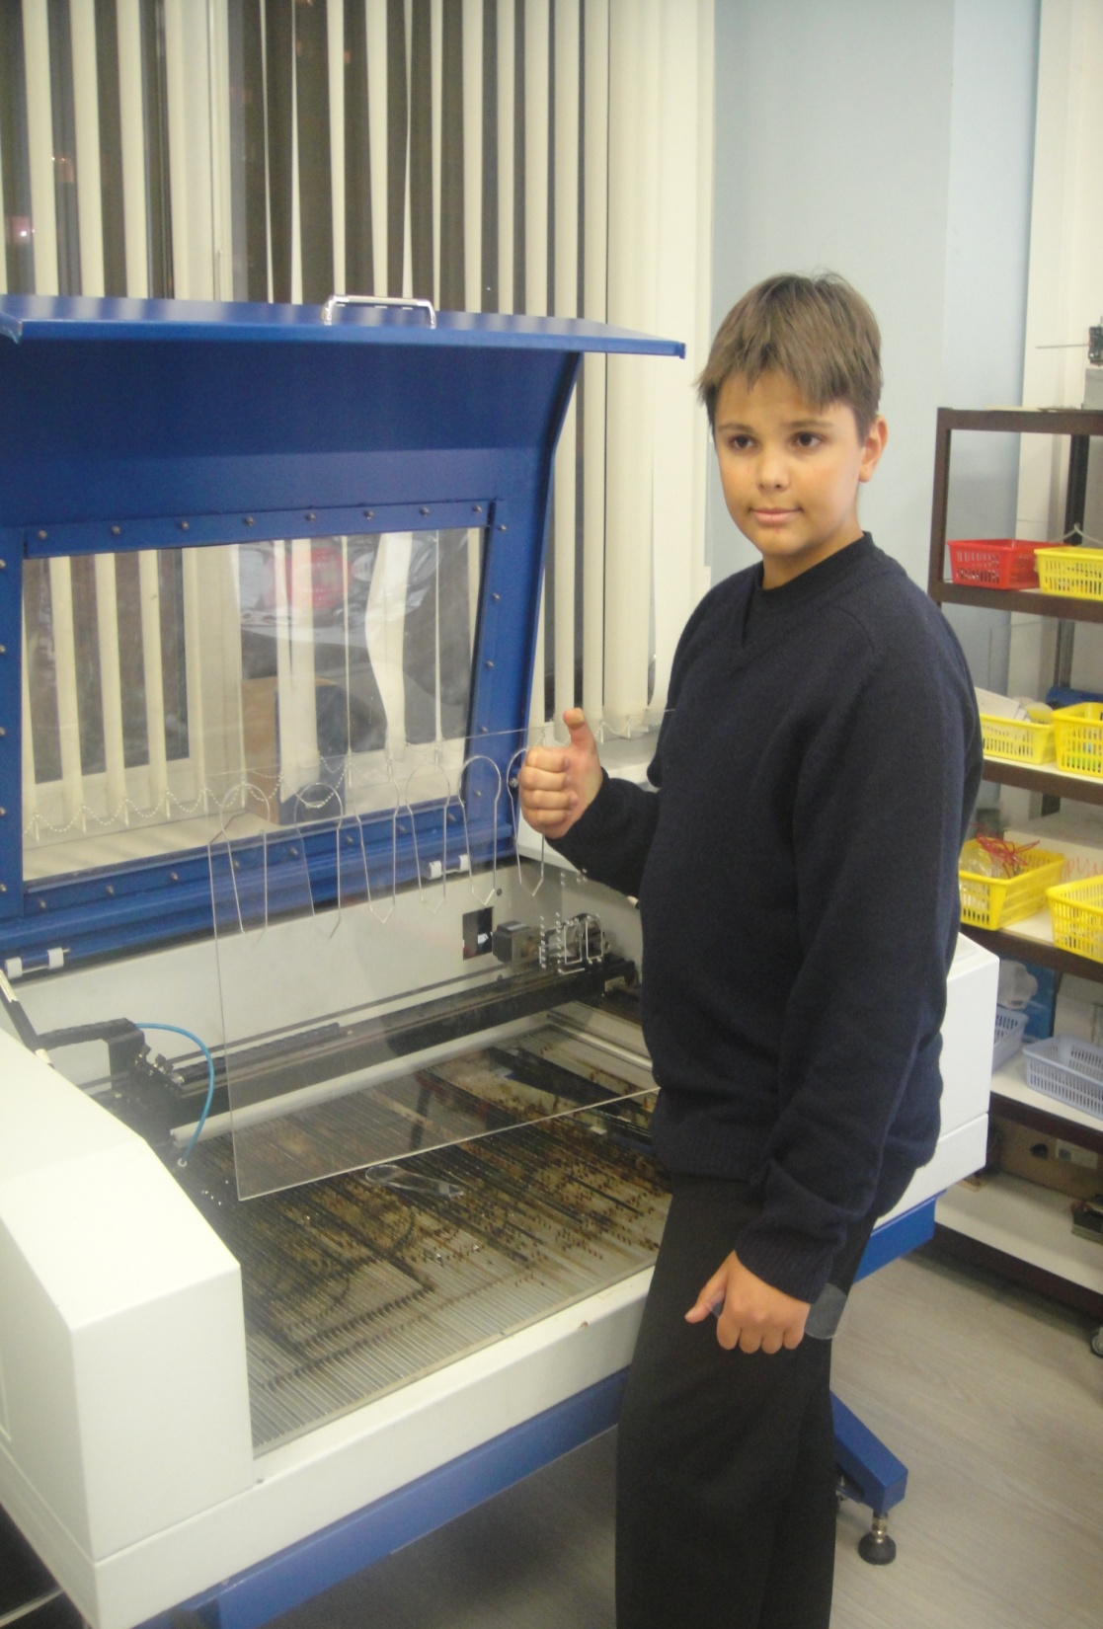
Выбор программы Solid Wоrks был обусловлен применением станка-принтера 3D для изготовления деталей из пластмассы.
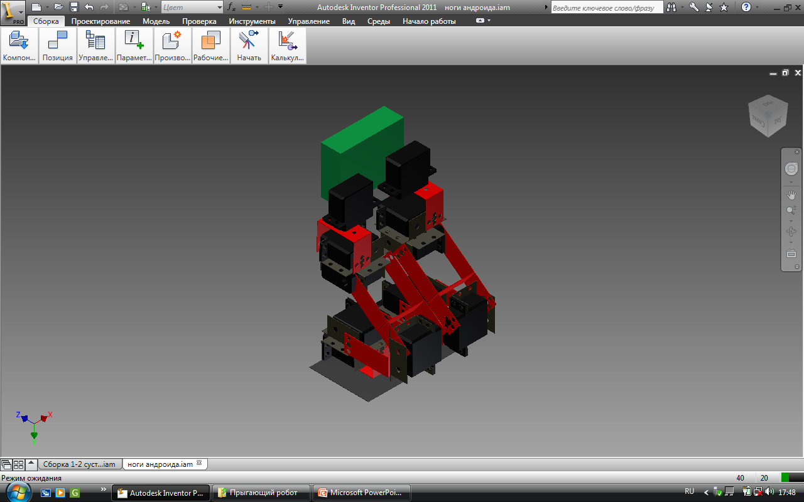
Детали и узлы для крепления ног несколько раз переделывались по результатам испытаний Робопаука.
Много времени потребовалось на изучение программ CorelDraw и
Solid Wоrks, получения навыков работы с лазерным станком и станком-принтером из пластмассы
4.2 Описание двигателей – сервомоторов
Сервомотор Hitec HS-645MG

Для управления ногами, оборудованием и другими частями модели робота используются специальные двигатели – сервомоторы. Сервомоторы отличаются от двигателей тем, что они могут поворачивать на определенное количество градусов и обладают высокой точностью.
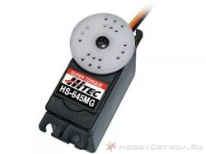

Рис. Общий вид сервомотора HS-645MG

4.5 Электроника и программное обеспечение для управления движением модели шагающего робота
Выбор контроллера для управления сервомоторами.
На модели робота должно быть размещено максимально 18 сервомотора (14 для 2 ног, 2 для манипулятора, 2 для передней и задней видеокамер)
Каждый сервомотор может управляться независимо от других сервомоторов. Для согласованного управления всеми сервомоторами необходим контролер и программа для его работы.
При выборе контролеров для управления такой сложной моделью рассматривались контролеры разных производителей : Pololu (Mini Maestro 24) , Arduino (Mega2560) и другие.
Выбор оказался в пользу Pololu (Mini Maestro 24) .
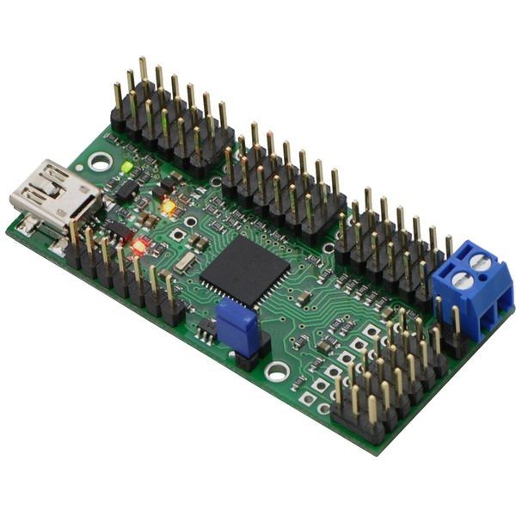
Pololu Mini Maestro 24-канала USB

Описание:
Pololu Mini Maestro 24 - универсальный сервоконтроллер и плата общего назначения ввода/вывода в очень компактном (64,8 х 30,5 мм) исполнении.
он поддерживает три способа управления.
Каналы могут быть определены как сервовыходы для использования с сервоприводами и как электронный регулятор оборотов; как цифровые выходы, или как аналоговые входы.
Имеет очень точный импульс с высокой разрешающей способностью, что позволяет этому сервоконтроллеру удовлетворить высокие требования в области робототехники.
Поскольку каналы могут также использоваться как цифровые выходы общего назначения и аналоговые входы, они предоставляют возможность считать показания с датчиков и управлять периферией непосредственно с ПК по USB.

4.6 Оборудование моделей роботов видеокамерами и устройствами связи
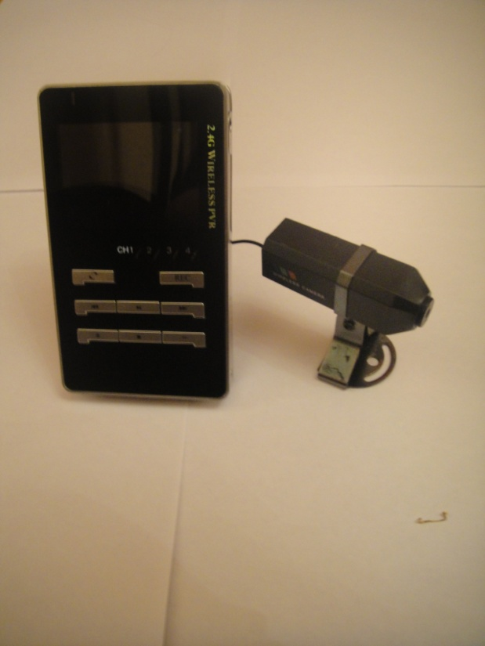
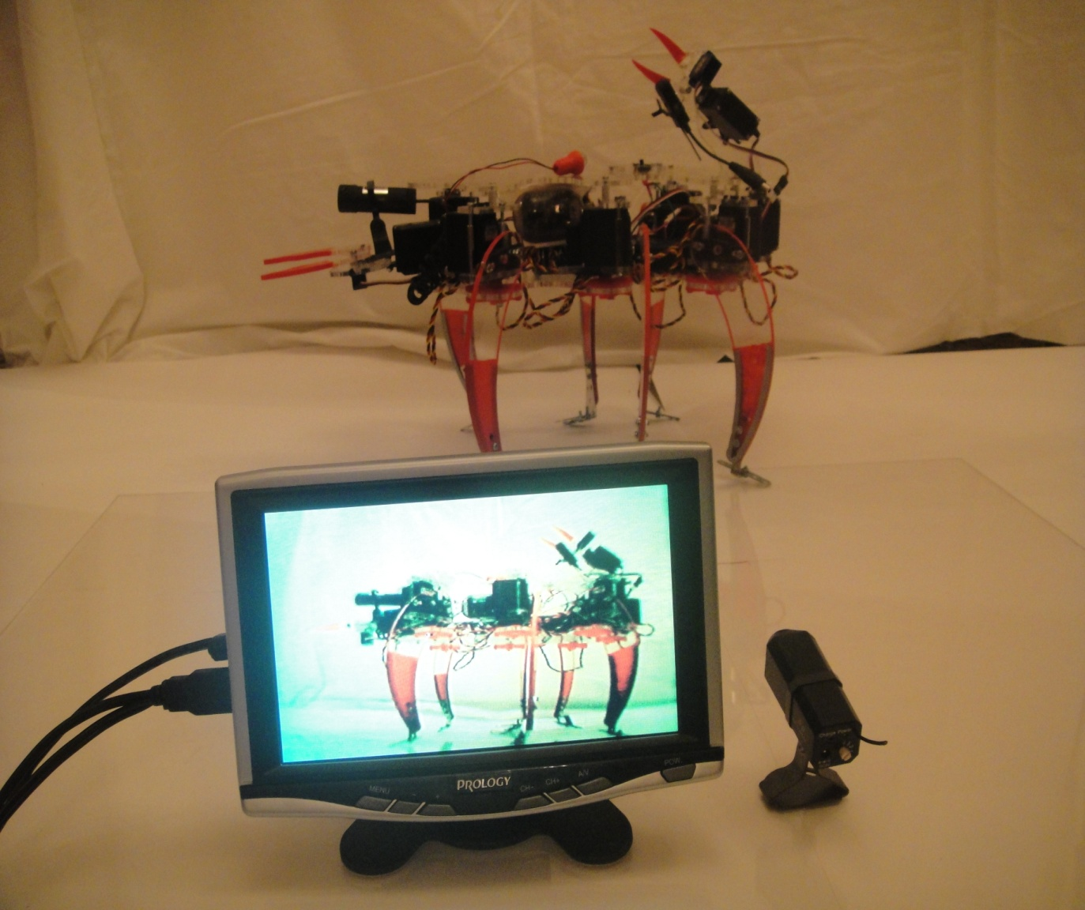

Рис. Видеокамера с экраном, на изображение виден другой робот,
робот - паук с двухстепенным шарниром.
На роботах может быть расположена беспроводная видеокамера С-200 и передатчик, позволяющие передавать видеоизображение на портативный приемник видеосигнала - телевизор.
Выводы:
В результате выполнения проекта были получены следующие результаты:
- проведен анализ современных технических решений в области моделей прыгающих и шагающих роботов на двух ногах, а также современных робототехнических средств по изучению космических обьектов и выбрана элементная база для создания опытного образца;
- разработана конструкция дистанционно управляемого шагающего робота на 2 ногах с использованием универсального сервоконтроллера Pololu Mini Maestro 24 и сервомоторов Hitec HS-645MG;
- cоздан действующий образец модели управляемого шагающего робота на 2 ногах и проведены его испытания;
- рассмотрены различные алгоритмы движения прыгающего робота на 2 ногах ;
- проверена работоспособность разработанной конструкции малогабаритного прыгающего робота.
Рассмотрены преимущества и недостатки шагающей конструкции:
Роботы использующие ноги как средства передвижения смогут использоваться для разведки местности, выполнения различных исследований и специальных работ: в узких проходах, на высоте, в опасных для человека условиях и даже на других планетах…
Такие малогабаритные роботы будут иметь несомненное превосходство в проходимости по сильно - пересеченной поверхности, но скорее всего, будут медлительнее колесной и гусеничной техники.

Разработанная мною модель является прототипом, настоящие действующие роботы будут выполнены по другим технологиям на уровне большого производства, роботы могут стать экологическим видом транспорта на солнечных батареях…

Я уверен что такие технологии действительно смогут изменить мир к лучшему.
Список литературы

- Национальное управление по воздухоплаванию и исследованию космического пространства (National Aeronautics and Space Administration, сокр. NASA). Официальный сайт http://www.nasa.gov
- Научно-популярный журнал «Популярная механика», 2009, №10
- Журнал «Вокруг света», 1975, №4 (интернет-версия)
- Сайт myrobot.ru
- Сайт roboforum.ru
- Сайт trossenrobotics.com

